高数

知识点：
1.一阶偏微分方程
2.海塞矩阵
3.什么是瑕点
4.反双曲正弦
5.
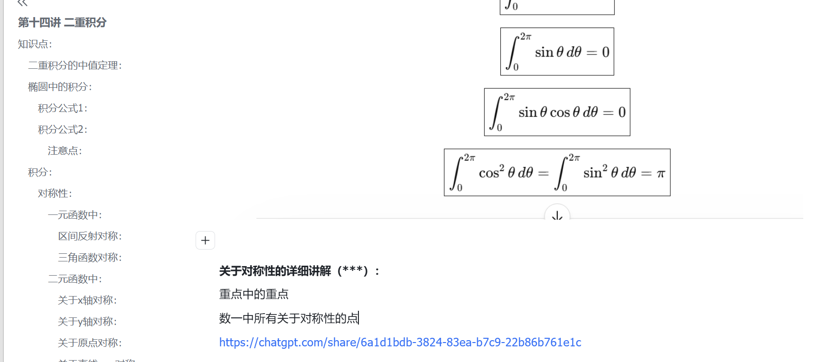
6.1000A题中第十三讲第13题，涉及到Hession矩阵、二次型的内容，Euler公式
7.第十四讲中的图像形状涉及到二次型的内容

题目：
1.660P175的例子7
2.辅导讲义 P65
3.
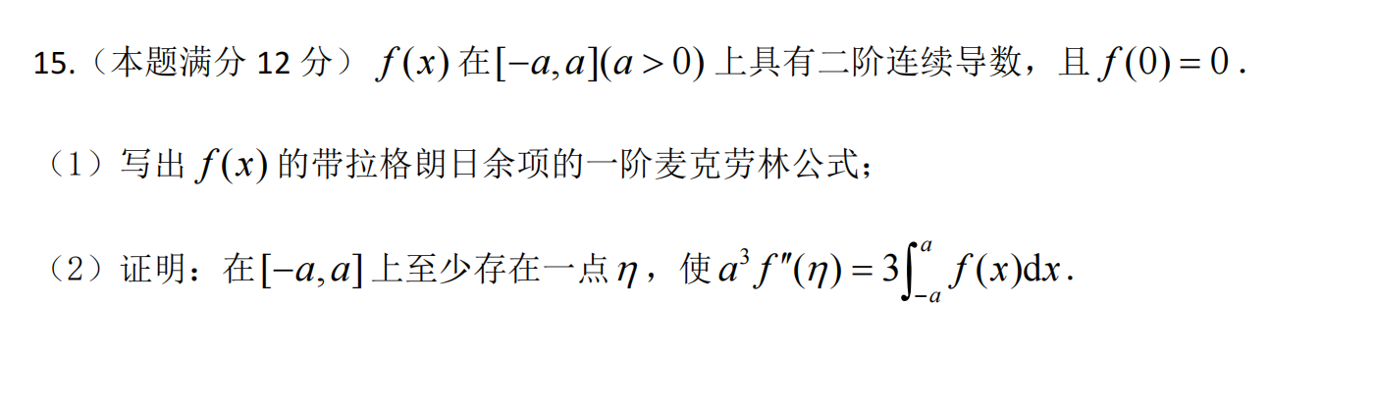
4.
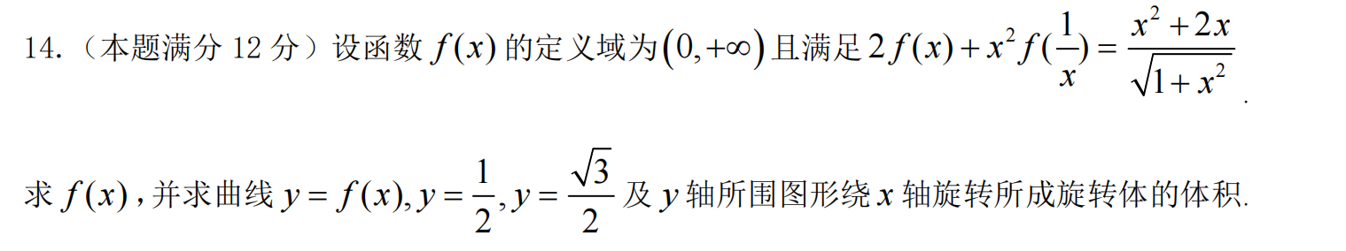

|（注：部分内容可能由 AI 生成）

